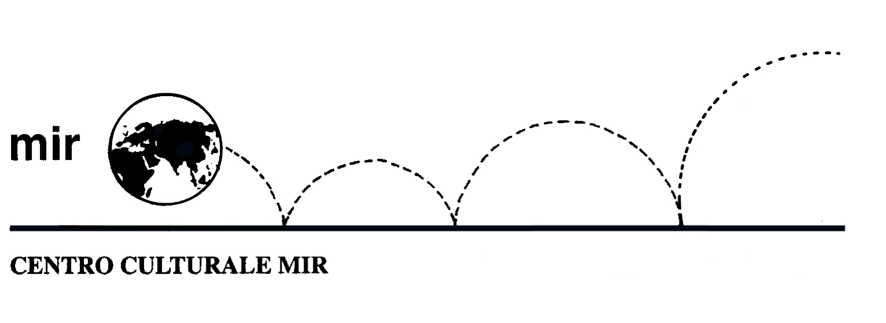

МИР
представляет

РУССКИЙ
КИНОФЕСТИВАЛЬ

Понедельник 14 июня - 18.30
“ИРОНИЯ СУДЬБЫ или С лёгким паром!” (1975)
режиссер Эльдар Рязанов
продолжит: 180 мин.

Понедельник 21 июня - 19.30
“НЕВЕРОЯТНЫЕ ПРИКЛЮЧЕНИЯ ИТАЛЬЯНЦЕВ В РОССИИ” (1973)
режиссер Эльдар Рязанов
продолжит.: 100 мин.

Понедельник 28 июня - 18.30
“СИБИРСКИЙ ЦИРЮЛЬНИК” (1998)
режиссер Никита Михалков
продолжит.: 180 мин.

Понедельник 5 июля - 19.30
“АННА КАРЕНИНА” (1967)
режиссер Александр Зархи
продолжит.: 143 мин.

